JGNⅡ研究計画書【研究機関情報】
プロジェクト番号(JGN2-A16020)

1.研究者情報
提出日 2007年xx月xx日
(1)研究プロジェクトテーマ
テーマ名(日本語)：地域間相互接続実験プロジェクト II
テーマ名(英 語)：RIBB II
(複数の機関等が共同提案する研究プロジェクトの場合は、同一の名称を使用してください。)

(2)研究代表者（それぞれの機関の代表者を記載してください：赤字部分をご記載ください）
所属機関(日本語)：XX大学
所属機関(英 語)：XX University
フリガナ：ノオス ボレオ
氏 名：野押 歩礼男

所属部署等、役職(日本語)：XX学部 教授
所属部署等、役職(英 語)：XX, Professor
住 所：〒xxx-xxxx XXXX
電話番号：XXX-XXX-XXXX
FAX番号：XXX-XXX-XXXX
e-mail：prof.boreo@north.ad.jp

(3)研究者

所属部署等 | 役職 | 研究者氏名 | e-mailアドレス
XXXX | 准教授 | 北 大 | kita@north.ad.jp
XXXX | 助教 | 札布 芽都 | sapp@north.ad..jp

(欄を追加して、本研究プロジェクトに関わる同一機関の研究者全員について記入してください。)
(4)利用するアクセスポイント
設置場所：北海道-2（NPO法人北海道地域ネットワーク協議会）
住 所：〒060-0041 北海道札幌市中央区大通り東4-1-1札幌ネットワークセンター

2.利用サービス情報

(1)トポロジ(研究機関のNW及び機器構成詳細)
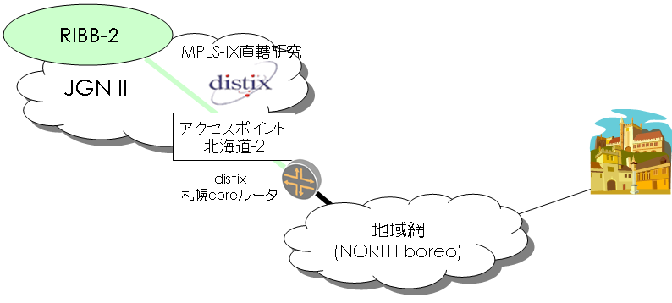
XXXX大学
HOTnet L2Lなど

(2)接続情報（貴機関が利用する情報を記載してください）
ア.利用アクセスポイント等
 | AP名 | ポート番号 | 物理IF | VLAN-ID | Nego | サービス種別 | 足回り
1
2
3
備考：地域網経由、直轄研究「MPLS-IX」への直接接続で利用の予定。

L3接続希望の方は以下の欄にも記載をお願いいたします。
アドレス配布  （有・無） | IPv4 | IPv6 | リンクアドレス | ルーティング

イ.JGNⅡ上の利用帯域
Ｍｂｐｓ
(3)利用スケジュール
開始希望日 |  | 終了日
2007年XX月XX日 | ～ | 2008年3月31日

3.事務手続き情報

(1)研究機関の連絡窓口
(NICTから連絡させていただく際の担当者)
所属機関：XX大学
氏 名：野押 歩礼男

所属部署等、役職： 教授
電話番号：XXX-XXX-XXXX
FAX番号：XXX-XXX-XXXX
e-mail：prof.boreo@example.com
(2)契約事務等担当者連絡先
所属機関：XX大学
氏 名：会計 事務子

所属部署等、役職：XX大学本部事務
住 所：〒xxx-xxxx XXXX
電話番号：XXX-XXX-XXXX
FAX番号：XXX-XXX-XXXX
e-mail：kaikei@example.com
(3)既存の共同研究契約情報
ア.NICTとの共同研究契約の有無
無

イ.共同研究テーマ名及びプロジェクト番号
（契約が既存の場合はテーマ名とプロジェクト番号を記載してください）

※研究機関ごとに記入してください。
※英語、電話番号、FAX番号、e-mailは半角でお願いします。

